教务系统学生端转专业申请和确认操作说明
一、转专业申请
1.使用电脑登陆教务系统首页，点击“学籍成绩”栏目，选择“转专业申请”进入查询；
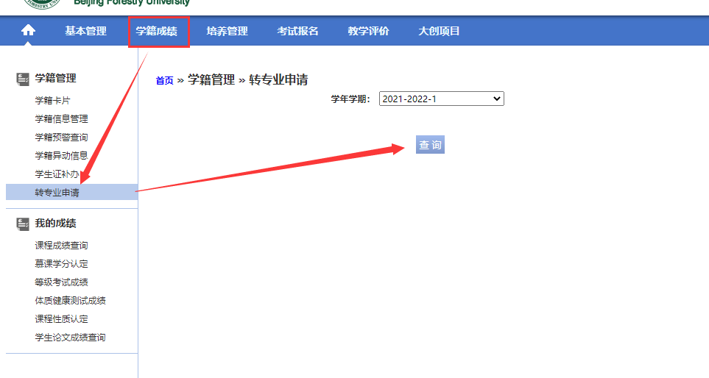
2.点击“申请”，在弹窗内通过复选框选填申请转专业信息；
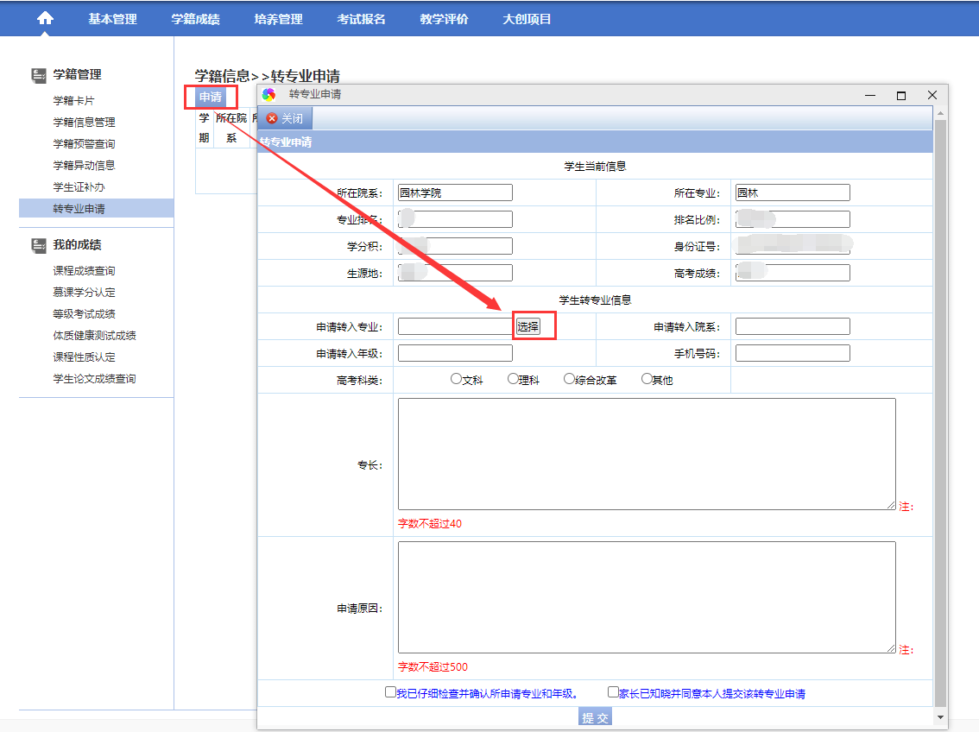
3.点击“选择”按钮，在弹窗内选中申请转入学院、申请转入专业、申请转入年级；
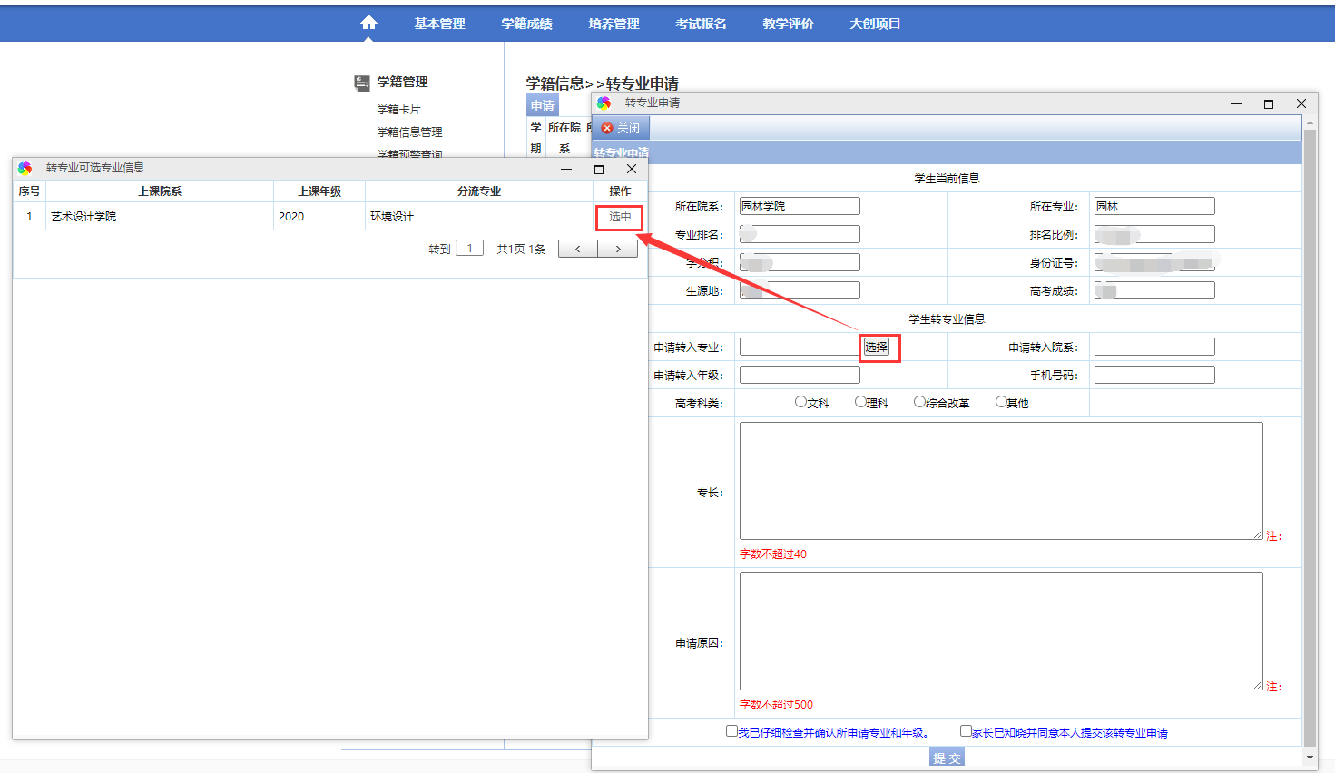
4.通过复选框选填高考科类：文科、理科、综合改革、其他（选“其他”会自动弹出填写框）；填写手机号码、专长、申请原因；
分别勾选“提交”按钮上方的确认项，确认相关信息；
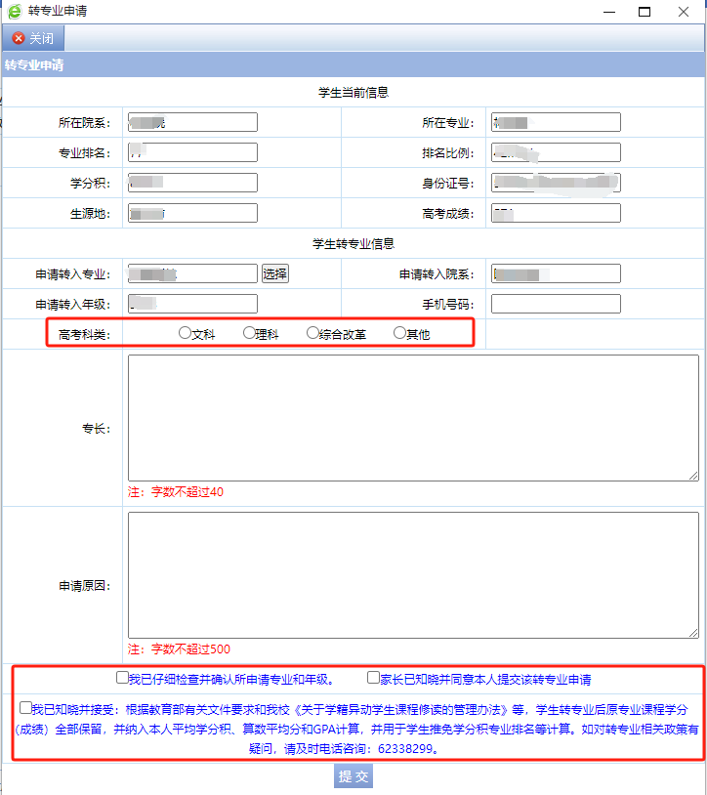
5.填写完成后点击“提交”按钮，会弹出对话框提醒确认是否提交；点击“确定”弹出对话框提示已提交送审。
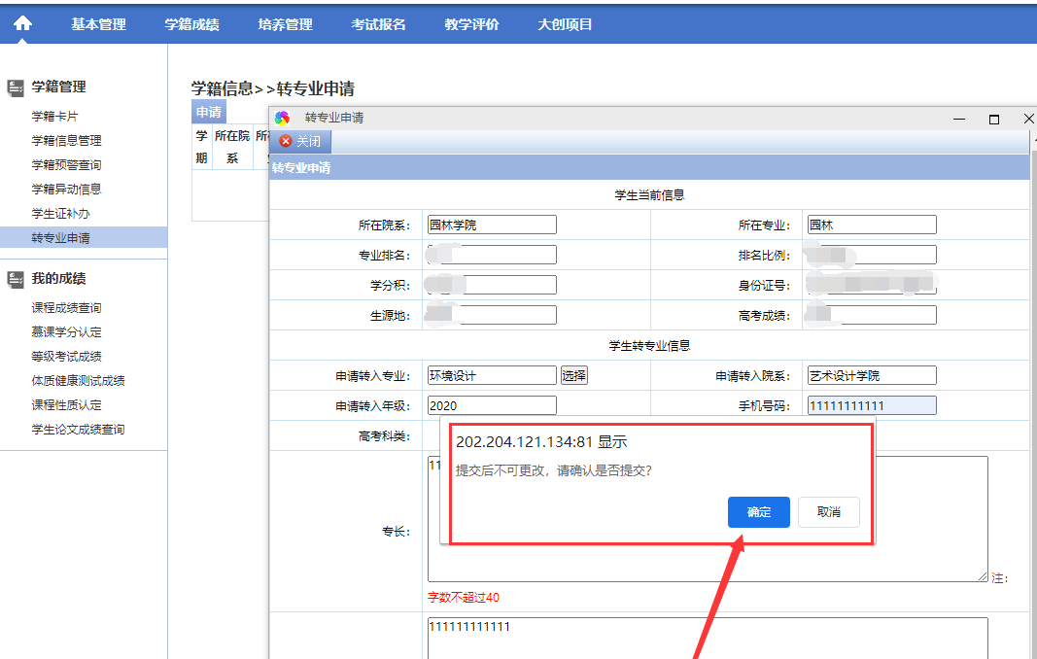
6.确认提交送审后的界面：
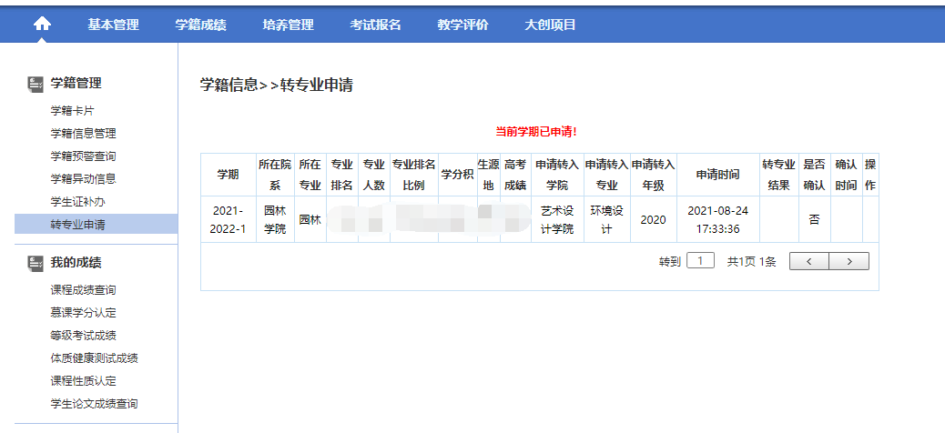

二、转专业确认
7.学生在规定时间内确认同意转入，即时完成学籍异动。进入转专业申请界面，在操作选项下点击“确认”，在弹出的对话框中选择“同意”或“不同意”确认。若学生在规定时间内未操作，默认为本人不同意转入。
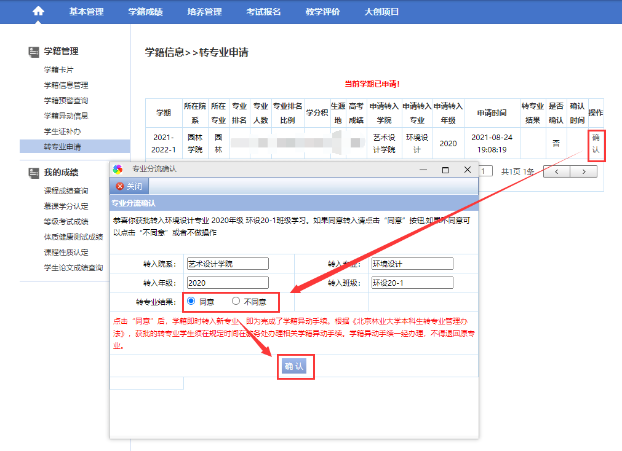
8.点击“同意”确认，转专业成功，流程结束后的界面:
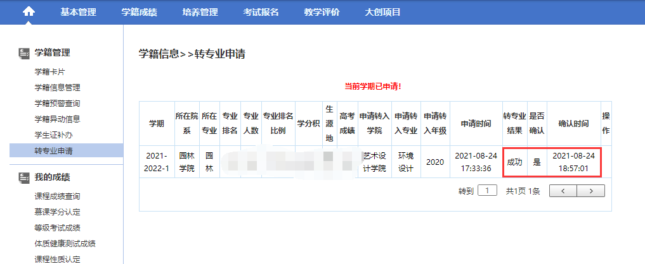
9.点击“不同意”确认，转专业不成功，流程结束后的界面:
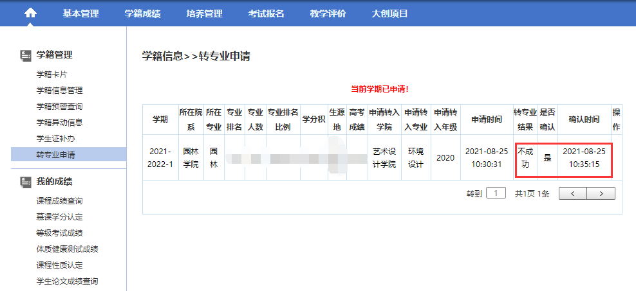
10.逾期不操作未确认，默认为本人不同意转入。转专业不成功，流程结束后的界面：
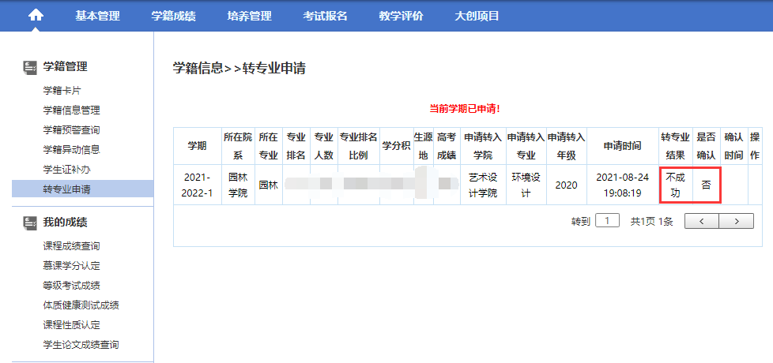
11. 学生在操作过程中如遇到问题，可致电咨询教务处学籍管理与注册中心。联系电话：62338299。

